ÜK 216

Ruben Schneebeli

Noser Young

ÜK 216

Lerndokumentation

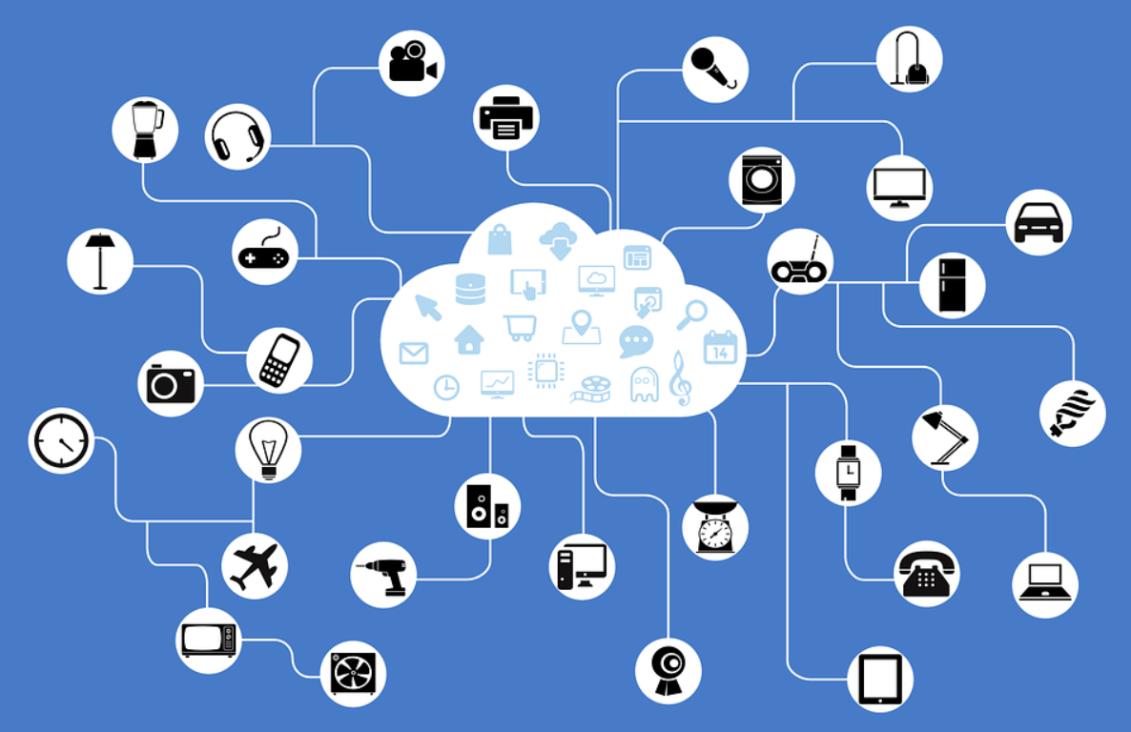

Inhaltsverzeichnis

Aktivitätsraster 3

Mittwoch 16.11.2022 5

Tagesrückblick 5

Wissenssammlung 5

IoT / Internet of Things 5

IoE / Internet of Everything 5

IIoT / Industrial Internet of Things 6

ADC und DAC 6

Sensoren 7

Aktuatoren 7

Sicherheits-Risiken von IoE-Systemen 7

Reflexion 8

Donnerstag 17.11.2022 9

Tagesrückblick 9

Wissenssammlung 9

Node-RED 11

MQTT 11

Reflexion 11

Freitag 18.11.2022 12

Tagesrückblick 12

Wissenssammlung 12

Reflexion 12

Mittwoch 23.11.2022 13

Tagesrückblick 13

Wissenssammlung 13

Verkabelung 13

Reflexion 14

Donnerstag 24.11.2022 15

Tagesrückblick 15

Wissenssammlung 15

Programmierung 15

Reflexion 15

Freitag 25.11.2022 19

Tagesrückblick 19

Wissenssammlung 19

Reflexion 19

Probleme 20

Quellenangaben 20

Bildquellenverzeichnis 20

Abbildungen Verkabelung 20

Abbildungen Code 20

# 

# Aktivitätsraster

|  |  |
| --- | --- |
| Tag, Datum | Tätigkeiten |
| Mittwoch  16.11.2022 | Erster Input über IoT  Lerngruppen bilden  Input über Unterschied zwischen IoT und IoT  Inputs / Informationen über den gesamten überbetrieblichen Kurs erhalten  Dokument 01 Lesen, bearbeiten und Glossar zu den Begriffen schreiben  Input teil 2 über 10, ADC / DAC und über die Sicherheitsrisiken der IoT Systemen  Gruppenarbeit an den Dokumenten 01 und 03 |
| Donnerstag  17.11.2022 | Erster Input vom Tag  Einteilung in Gruppen  Experimentieren mit Hardware  MQTT und Node-RED kennenlernen  Tagesabschluss  Lerndokumentation schreiben |
| Freitag  18.11.2022 | Einleitung in den Tagesablauf  Hardware Komponenten auswählen  Mit den Komponenten experimentieren  Mit Node-Red auseinandersetzen  Lerndokumentation schreiben |
| Mittwoch  23.11.2022 | Einführung in die Projektarbeit von Andrew  Projekt auswählen  Komponenten zusammenstellen  Brainstorming über Planung  Anfangen zusammenbauen  Projektdokumentation anfangen  C-Code anfangen zu schreiben |
| Donnerstag  24.11.2022 | C-Code beenden  Fachgespräch mit Bobby gehabt  Mit Node-RED und MQTT verbunden  Projektdokumentation weiterschreiben  Problembehebung In / Output MQTT |
| Freitag  25.11.2022 | Test-Cases geschrieben  Projekt getestet  Lerndokumentation geschrieben  Projektdokumentation geschrieben  Alles abgegeben  WOCHENENDE!!! |

# Mittwoch 16.11.2022

## Tagesrückblick

Heute haben wir mit den üK 216 angefangen.

Zuerst hatten wir einen Input von Bobby, er hat uns in diesem Input erklärt was das Internet of Things und was das Internet of Everything ist. Danach mussten wir lerngruppen bilden, in welchen wir den gesamten üK zusammen arbeiten werden. Nachdem wir die Gruppen gebildet hatten, haben wir uns mit dem Unterschied zwischen IoT und IoE auseinandergesetzt. Nach diesen Inputs haben wir uns mit der lerngruppe im Schulungsraum getroffen um zusammen das Dokument 01 zu Lesen und eventuelle Fragen zu klären.

Am Nachmittag hatten wir noch einen Letzen Input um das Thema ADC (Analog-Digital-Converter) und DAC (Digital-Analog-Converter). Nach diesem Input haben wir nochmals am Dokument 01 gearbeitet und mit Dokument 03 angefangen.

## Wissenssammlung

### IoT / Internet of Things

Das Internet of Things ist eine Bezeichnung für ein Netzwerk von verschiedenen Gegenständen, welche mit Aktoren, Sensoren, Mikroprozessoren und Send-Modulen ausgestattet sind. Diese Objekte müssen mit dem Internet verbunden sein um ein IoT zu sein.

Ein Beispiel aus dem Alltag ist ein über Internet steuerbares Türschloss.

Die Ziele von IoT sind:

* Ein Ökosystem aus verbundenen Objekten/physischen Geräten zu bilden
* Ein Ökosystem zu schaffen, das von Ding zu Ding verbindet

### IoE / Internet of Everything

Das Internet of Everything ist eine Erweiterung(superset) des IoT.

Das IoE greift nicht nur auf Dinge zu, sondern auch auf Leute, Prozesse und Daten.

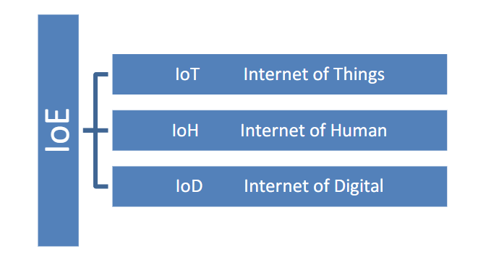

*Bildquelle: Screenshot aus Dokument: 01_modul-216-ku-grundlagen-ioe-iot_v1-3.pdf*

Die Ziele von IoE sind:

* Informationen in Aktionen umzuwandeln
* Datenbasierte Entscheidungen treffen
* Neue Funktionen und umfassendere Anwendungserfahrung bereitzustellen

### IIoT / Industrial Internet of Things

Das Konzept von IIoT ist es, möglichst langlebige und zuverlässige komponenten zu entwickeln. Der schutz gegen das hacking wird auch verstärkt.

### ADC und DAC

Es gibt zwei Arten von Signalen, die Analogen und die Digitalen Signale. Meistens sind die analogen Signale, technische Signale welche bis zu einem bestimmten Wert Spannung abgeben.

Um Digitale Signal in Analoge Signale oder umgekehrt umzuwandeln braucht es einen Converter. Diese Converter sind die ADC und DAC.

ADC (Analog Digital Converter) - Von Analog zu Digital

DAC (Digital Analog Converter) - Von Digital zu Analog

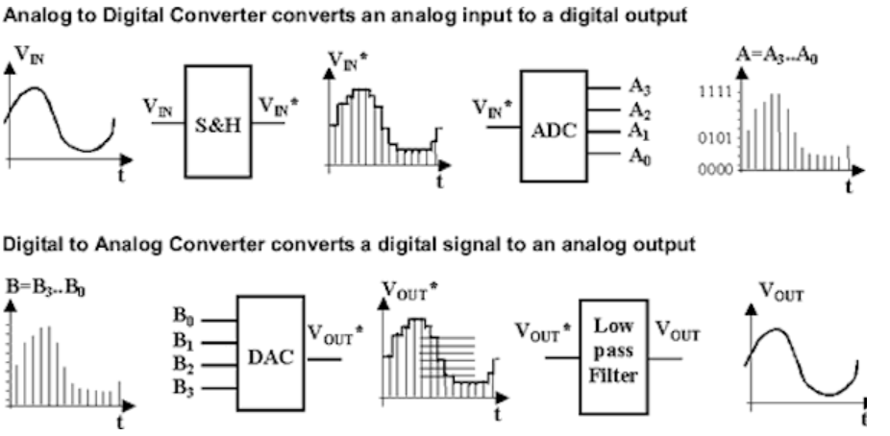

Bildquelle: [*https://www.analogplanet.com/images/styles/600_wide/public/0315AD-1.gif*](https://www.analogplanet.com/images/styles/600_wide/public/0315AD-1.gif)

### Sensoren

Ein Sensor wird auch als Aufnehmer, Detektor oder Fühler bezeichnet, weil er physikalische oder chemische Eigenschaften erfassen oder messen kann. Ein Beispiel aus dem Alltag ist ein Schalter, der durch eine Berührung eine physikalische Eigenschaft erfasst und damit etwas auslöst.

Ein Bild, das Text enthält.
Ein Bild, das Wand enthält.

Bildquellen: Eigene Aufnahmen

### Aktuatoren

Die Aktuatoren sind das Gegenteil der Sensoren.

Aktuatoren werden auch Antriebe genannt, weil sie eine Bewegung ausführen, welche linear oder rotierend sein kann.

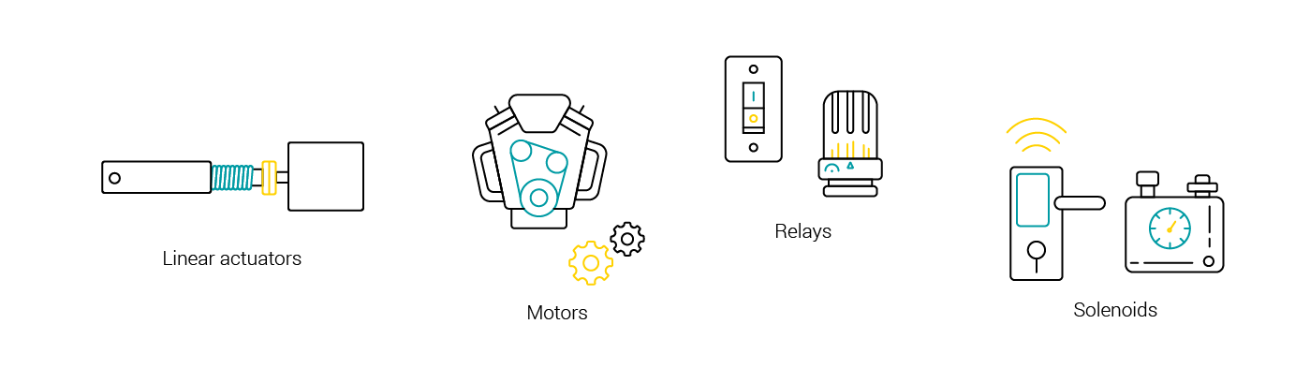

Bildquelle: <https://www.avsystem.com/media/top_sensor_types_used_in_iot-05.png>

### Sicherheits-Risiken von IoE-Systemen

Weil es von zeit zu zeit immer mehr IoE Systeme gibt, gibt es oft schlechter Schutz gegen Angriffen von aussen.

In den IoE-Systemen gibt es 3 wesentliche Angriffspunkte. Das grösste Problem sind schlechte Passwörter, welche einfach geknackt werden können. Dazu kommen Systeme, welche schon lange keine Sicherheitsupdates hatten oder allgemein keine Patches.

Jede IoE Anwendung hat seinen eigenen Fokus der Sicherheitsmassnahme.

Empfehlungen zu Sicherheitsmassnahmen bei IoE-Systemen des Nationalen Zentrums für Cybersicherheit in der Schweiz

<https://www.ncsc.admin.ch/ncsc/de/home/infos-fuer/infos-unternehmen/aktuelle-themen/massnahmen-schutz-iot.html>

## Reflexion

Da dieses Modul die Verbindung zwischen der Hardware und der Software verknüpft, hat es schon nach dem ersten Input mein Interesse geweckt.

Weil ich noch nie von IoT oder IoE gehört habe, werde ich in diesem üK sehr viele neue und spannende Sachen lernen. Am heutigen tag haben wir sehr viele Inputs gehabt und somit sehr viele Informationen verarbeiten müssen. Meiner Meinung nach waren es ein Bisschen zu viele Informationen für einen Tag, aber durch meine Notizen ist es mir ein bisschen leichter gefallen diese Informationen zu verdauen.

# Donnerstag 17.11.2022

## Tagesrückblick

heute haben wir uns in zwei Arbeitsgruppen aufgeteilt und an zwei verschiedenen Sachen gearbeitet. Meine Gruppe hat angefangen mit den Hardware Komponenten zu experimentieren und diese miteinander zu verbinden. Wir mussten für den ESP32 auch Code schreiben in der Arduino IDE. Als erstes hatten wir ein Wärmesensor und Luftfeuchtigkeit Messgerät mit dem ESP32 verbunden und die Daten in der Arduino DIE ausgeben lassen.

**Ein Bild, das Text enthält.
**

Am Nachmittag haben die Gruppen gewechselt und wir haben angefangen uns über MQTT und Node-RED zu informieren. Wir haben das Dokument 02 aus den Kursunterlagen gelesen und dazu die Videos geschaut. Wir haben in unserer Lerngruppe das Ganze Thema diskutiert um es zu verstehen und auch später erklären zu können.

## Wissenssammlung

|  |  |
| --- | --- |
| **Komponenten** | **Beschreibung** |
|  | Name: ESP32  Beschreibung: Mikrocontroller |
|  | Name: Wärmesensor  Beschreibung: Kann Temperatur und Luftfeuchtigkeit messen. |
|  | Name: OLED Display  Beschreibung: Kann Schrift oder Muster ausgeben |
|  | Name: Jumper Cables  Beschreibung: Durch diese Kabel kann man Komponenten miteinander verbinden. |
|  | Name: Bread board  Beschreibung: Erweiterter Input für den ESP32 |

*Bildquelle: eigene Aufnahmen*

### Node-RED

Node-RED ist ein Entwicklungstool, welches ursprünglich in den siebziger Jahren von IBM entwickelt wurde. Es dient zur Modellierung von Datenflüssen (Flow), die eine bestimmte Funktionalität abbilden. Diese Flows werden zum grössten Teil nicht auf die traditionelle Art programmiert, sondern visuell und mit vordefinierten Knotenpunkten (Node) zusammengestellt. Durch die relativ geringe Einstiegshürde und einfache Bedienung von Node-RED ist es öfters in der IoT / IoE Welt anzutreffen. Im Falle dieses üKs läuft Node-RED gemeinsam mit einem MQTT-Broker auf einem Server. Im Klartext heisst das, dass über Node-RED die Sensordaten verarbeitet werden, welche vom ESP32-basierten Mikrokontroller per MQTT an den Server publiziert werden. Über Node-RED wird auch gesteuert, was mit den verarbeiteten Datenweitergeschehen soll:

* Darstellung der Daten in einer Grafik auf einer Webseite.
* Die (verarbeiteten) Daten per MQTT zurück zum Mikrokontroller senden.
* Die Daten persistent abspeichern(Datei, Datenbank etc.).

### MQTT

MQTT steht für Message Queue Telemetry Transport. MQTT wird eigentlich nur bei IoE Geräten verwendet. Der Grund für diese spezifische Verwendung kommt von der Effizienz dieses Protokolls. Mit MQTT werden nämlich im Gegensatz zu HTTP oder vielen anderen Protokollen die Daten im Binären Format übertragen. Dies macht MQTT viel effizienter, was ja aufgrund der schwachen Prozessoren und des Energiebedarfs essentiell für IoT Geräte ist.

## Reflexion

Mir hat es sehr gefallen heute mit der Hardware zu starten und ich finde es faszinierend, welche Zusammenhänge es zwischen der Software und der Hardware gibt. Mein Highlight war es, das OLED-Display mit dem ESP32 zu verbinden und dann darauf Muster auszugeben.

# Freitag 18.11.2022

## Tagesrückblick

Heute konnten wir den ganzen Tag lang mit dem ESP32 und den Sensoren / Aktoren herumexperimentieren. Wir haben auch Node-RED benutzt und MQTT um eine Verbindung zu haben. Wir haben einen Wärme-Sensor benutzt und diesen mit dem Node-RED verbunden um sie dann im Node-RED in einem Diagramm auszugeben.

## Wissenssammlung

Heute habe ich gelernt mit dem Node-RED umzugehen, und eine Verbindung über MQTT zu erstellen. Wir haben es geschafft von einem verbundenen ESP32 einen Impuls OTA auf einen anderen ESP32 zu bringen um dann das gemessene auszugeben auf einem OLED-Bildschirm.

## Reflexion

Mir hat es sehr gefallen mit den verschiedenen Komponenten und dem Node-RED zu arbeiten, weil es vor allem in der Gruppe spass macht neue Dinge zu entdecken, welche man danach versucht umzusetzen. Leider hatten wir einige Probleme mit dem Node-RED weil unser Input und Output = 0 war. Ansonsten war es ein erfolgreicher tag.

# Mittwoch 23.11.2022

## Tagesrückblick

Heute haben wir die Einführung in unsere Projekte erhalten und konnten dann eines auswählen. Wir haben uns für den Stolperdraht entschieden, welchen wir mit einem Ultraschall Sensor bauen wollten. Nach der Einführung haben wir angefangen zu brainstormen, wie wir das Projekt umsetzen wollen, wer was machen soll und wir haben uns eine Zeiteinteilung gemacht. Sobald wir einen konkreten Plan hatten, haben wir angefangen Komponenten auszusuchen und diese miteinander zu verbinden.

## Wissenssammlung

### Verkabelung

Für die Verkabelung der Komponenten haben wir uns im Internet informiert, welcher Sensor / Aktor welche Kabel braucht und wo man diese anschliessen muss. Auf dem Bild unten sieht man unser Bred Board mit dem ESP32, dem Ultraschall-Sensor und mit der kleinen Lampe.

* Die Schwarzen Kabel sind alles Ground Kabel, welche den Stromkreis abschliessen.
* Die Roten Kabel sind für die Stromzufuhr zuständig.
* Die Weissen Kabel sind Kabel, welche Daten übertragen.
* Ein Bild, das Text, drinnen, Elektronik enthält.

  Automatisch generierte BeschreibungDie Grauen Kabel sind auch Kabel für die Datenübertragung einfach in einer anderen Farbe.

Um die gleichfarbigen Kabel auseinander zu halten, haben wir die beiden Anschlüsse von gleichen Kabel mit einem oder zwei Striche markiert.

Ein Bild, das Text, drinnen, rot, schließen enthält.

Um das Projekt schöner aussehen zu lassen, haben wir uns um das Kabel Management gekümmert und sein ganzen Kabelüberfluss auf den Boden der Kartonscheibe geklebt.

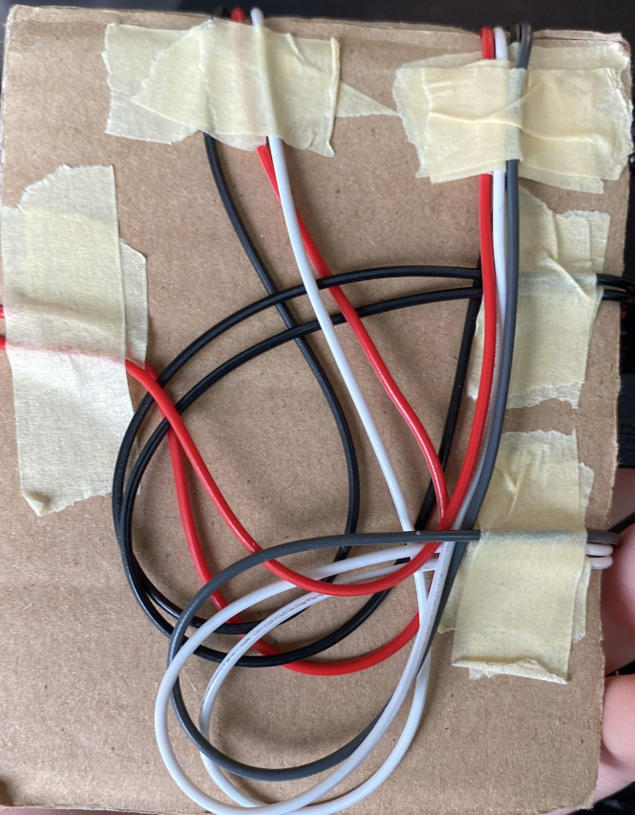

## Reflexion

Heute war ein sehr erfolgreicher Tag. Wir haben uns in der Gruppe gut verstanden und konnten alle ihre Aufgaben für heut erledigen. Das Projekt geht in eine gute Richtung und wir können positiv voraus schauen. Ich denke wenn wir in diesem Tempo weiterarbeiten können, könnten wir schon um Donnerstag fertig sein und hätten noch einen ganzen Tag um zu testen und die Projektdokumentation fertig zu schreiben.

# Donnerstag 24.11.2022

## Tagesrückblick

Heute haben wir genau dort weitergemacht, wo wir gestern aufgehört haben. Wir haben den C-Code beendet und ein bisschen Erklärungen hinzugefügt. Danach hatte ich mein Fachgespräch mit Bobby, es lief nicht so gut wie gedacht aber ich denke es war auch nicht allzu schlecht. Nach der Mittagspause haben wir uns daran gemacht unser Projekt mit Node-RED zu verbinden und auch von dort einen Alarm zu erstellen. Wir hatten einige Probleme mit dem MQTT, weil unser Input und Output nur als 0 angezeigt wird. Tsering hatte es nach einiger Zeit geschafft das Problem mit der Hilfe von Andrew zu beheben. Danach waren wir endlich fertig.

## Wissenssammlung

### Programmierung

Für die Programmierung haben wir die Arduino IDE benutzt. Wir mussten von dem Ultraschall Sensor einen Impuls empfangen, welcher dann als der Abstand in cm, in der Arduino IDE ausgegeben wird. Als dies geschafft war, haben wir ein «if Case» erstellt, welcher beinhaltet dass der wenn Abstand zu der nächsten Wand kleiner als 20cm ist, ein kleines rotes Lämpchen aufleuchtet. Unten ist der ganze Code noch Bildlich dargestellt.

## Reflexion

Ich fand wir haben unsere Teamstärke heute gezeigt, obwohl wir ein grosses Problem hatten und nicht wussten wie wir es beheben sollten. Am Ende des Tages waren wir ein Bisschen knapp in der Zeit Planung aber durch noch grösseres Anstrengen haben wir es dennoch geschafft die Zeit einzuhalten. Ich bin zufrieden mit uns, und ich freue mich darauf, morgen das Projekt endlich abzugeben und ins Wochenende zu gehen.

Ein Bild, das Text enthält.

Ein Bild, das Text enthält.

Ein Bild, das Text enthält.

# Freitag 25.11.2022

## Tagesrückblick

Heute konnten wir unser Projekt beenden und aufstellen. Ich habe heute etwa 1000 Wörter Text geschrieben in der Lerndokumentation und in der Projektdokumentation. Zusätzlich habe ich noch Test-Cases geschrieben und einige Tests durchgeführt. Danach habe ich alle Dokumente beendet und werde sie bald abgeben.

## Wissenssammlung

**Ein Bild, das Tisch enthält.
**

## Reflexion

Ich habe eigentlich den Ganze üK spannend gefunden und er hat mir sehr spass gemacht. Ich denke unsere Leistung war einigermassen gut und ich bin zufrieden. Ich freue mich jetzt aber auch wieder auf die üK freie Zeit, in welcher wir mit JAVA arbeiten werden.

# Probleme

Unser grösstes Problem war es, der Sensor, welcher ganz komische Angaben gemacht hat und dadurch unseren Stolperdraht immer getriggerte hat. Wir dachten es ist ein Problem mit dem Sensor und wir müssten ihn austauschen, aber wenn man den EN Knopf drückt, geht es zu 50%. Yan konnte das Problem nach einiger Zeit mit Andrew lösen.

Unser anderes Problem war der Input und Output von MQTT. Es wurde bei uns immer 0 angezeigt, obwohl es den Abstand des Sensor anzeigen soll.

# Quellenangaben

## Bildquellenverzeichnis

**Abbildung Titelbild**

<https://assets.weforum.org/editor/jDG_PrsySFnj2-i0jAXB46l9IcT3Q8Qd5fSjkValPM.PNG>

**Abbildung Internet of Everything**

Screenshot aus Dokument: 01_modul-216-ku-grundlagen-ioe-iot_v1-3.pdf

**Abbildung ADC und DAC**

<https://www.analogplanet.com/images/styles/600_wide/public/0315AD-1.gif>

**Abbildung Sensoren**

Eigene Aufnahmen

**Abbildung Aktuatoren**

<https://www.avsystem.com/media/top_sensor_types_used_in_iot-05.png>

### Abbildungen Verkabelung

Alles eigene Aufnahmen, welche wir von unserem Projekt gemacht haben

### Abbildungen Code

Alles eigene Aufnahmen, welche von unserem eigenen Code sind